Herbstferienbetreuung
vom 24.10. – 28.10.2022
in der Zeit von:
8:00 bis 16:00 Uhr
Unser Motto: „Bei den Römern“

Liebe Kinder,
sehr geehrte Eltern,
in der Ferienbetreuung werden wir viele gemeinsame Ausflüge und Spielangebote auf dem Schulgelände machen.
An den Ausflugstagen ist es ganz besonders wichtig, dass du pünktlich in der Betreuung bist und wetterfeste Kleidung trägst. Dazu musst du den folgenden Wochenplan zusammen mit deinen Eltern genau lesen.
Wir fahren mit öffentlichen Verkehrsmitteln (Zug/S-Bahn) oder einem gemieteten Bus zu unseren Ausflugszielen.

Wichtig für die Eltern:
Sollte Ihr Kind, aus welchen Gründen auch immer, an dem ein oder anderen Tag nicht in die Betreuung kommen, sagen Sie uns bitte Bescheid. Danke!
Unsere Handy-Nummer ist: 0174-1525893, Festnetz: 06105-97507-18.
Bitte packen Sie an den unten genannten Tagen Ihrem Kind ein Frühstück ein, wir kümmern uns um die Mittagsverpflegung und die Getränke. Bei Ausflügen unbedingt einen großen Rucksack mitbringen!
Unsere Ferienwoche steht unter dem Motto: Bei den Römern
Wir werden gemeinsam spielen, basteln, ausprobieren und uns viel bewegen.
Wir wünschen Euch und uns eine schöne gemeinsame Zeit, hoffen auf gutes Wetter und dass Euch das Ferienprogramm gefällt.
Euer Ferienbetreuungsteam

Unser Ferienspielmotto lautet:
„BEI DEN RÖMERN…“
Montag, den 24.10.2022
… wie lebten und kämpften die alten Römer
Bitte frühstücke zu Hause. Sei heute bis spätestens 9:00 Uhr in der Betreuung.
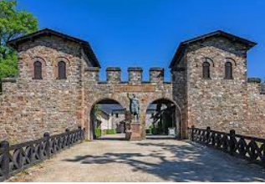
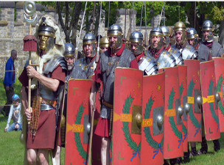
Wir packen deinen Rucksack mit Lunchpaket und Wasser und fahren mit dem Bus auf die Saalburg, eine kleine römische Stadt mitten im Taunus.
Hier könnt ihr erleben, wie die Römer lebten. Sie wohnten in einem Lagerdorf, hatten eine große Badeanlage, einen Tempel und andere öffentliche Bauten. Nach der Führung könnt ihr selbst aktiv werden und nehmt an einem Waffentraining (ad arma) mit Schwert und Schild (tesdudo) teil.

Dienstag, den 25.10.2022
… Trinkbecher der alten Römer
Sei bitte bis spätestens um 9:00 Uhr in der Betreuung. Frühstücke bitte zu Hause. Heute fahren wir mit den öffentlichen Verkehrsmitteln nach Frankfurt in die Keramikwerkstatt „Coloria“. Wir haben wieder ein Lunchpaket und Getränke für dich vorbereitet. Bitte bringt hierfür einen großen Rucksack mit. Aus welchen Gefäßen haben die Römer getrunken?
Heute könnt ihr euren eigenen römischen Trinkbecher gestalten. Nach dem Malen werden alle Becher mit Namen versehen und von der Werkstatt glasiert und gebrannt, damit ihr lange Freude daran habt. Dieser Vorgang dauert in der Regel 5-6 Tage. Die Becher werden von uns abgeholt
und dann in der ersten Schulwoche verteilt.
Wenn das Wetter gut ist, besuchen wir noch den angrenzenden Spielplatz im Holzhausen-Park.

Mittwoch, den 26.10.2022
… so spielten die alten Römer
Heute sind wir den ganzen Tag in der Schule. Bitte sei bis spätestens 9:00 Uhr in der Betreuung. Frühstücke zu Hause oder bring dein Frühstück mit.
Heute gibt es Gelegenheit kreativ zu sein. Wir verraten noch nicht so viel, aber es hat auf jeden Fall etwas mit den Römern zu tun. Du hast Zeit zu spielen, zu basteln oder einfach nur zu entspannen. Für ein warmes Mittagessen ist gesorgt.

Unser Ferienspielmotto lautet:
„BEI DEN RÖMERN…“

Donnerstag, den 27.10.2022
… High Tech und Wellness bei den Römern
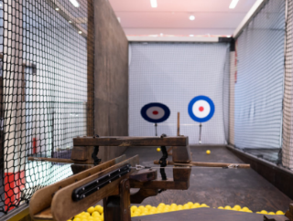
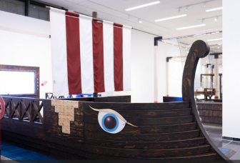
Sei bitte bis spätestens 8:30 Uhr in der Betreuung. Frühstücke zu Hause. Heute fahren wir mit öffentlichen Verkehrsmitteln nach Mainz in die Ausstellung „High Tech Römer“.
Hier gibt es viel zu tüfteln und entdecken. Mit etwas Kreativität und Geschick werden die römischen Erfindungen zum Leben erweckt.
Die Römer sind bekannt für ihre Wellnessbäder und ausgiebige Körperpflege. Gemeinsam werden wir in einem Workshop den römischen Düften und Schönheitsgeheimnissen auf den Grund gehen und eigene Cremes und Badesalze nach römischem Rezept herstellen.
Wir sind wieder pünktlich bis 16:00 Uhr zurück.

Freitag, den 28.10.2022
… der Tag/die Woche eines Römers
Unseren letzten gemeinsamen Tag verbringen wir auf dem Schulgelände. Frühstücke zu Haus oder bring dein Frühstück mit. Sei bis spätestens 9:00 Uhr in der Betreuung. Für Mittagessen ist gesorgt. Falls Du mit deinen Bastelarbeiten nicht fertig wurdest, kannst Du heute dein Werk beenden.
Wir beschließen die Ferienspiele entspannt und wünschen uns und allen eine erlebnisreiche Woche.

Euer Ferienbetreuungsteam

